Sisteron.
- Een vlakke weg voert nu door een landbouwgebied langs de Bléone naar het kasteel Malijai waar Napoleon de nacht van 4 maart doorbracht, met ongeduld wachtend op berichten over het garnizoen van de citadel in Sisteron die het dal van de Durance beheerste.
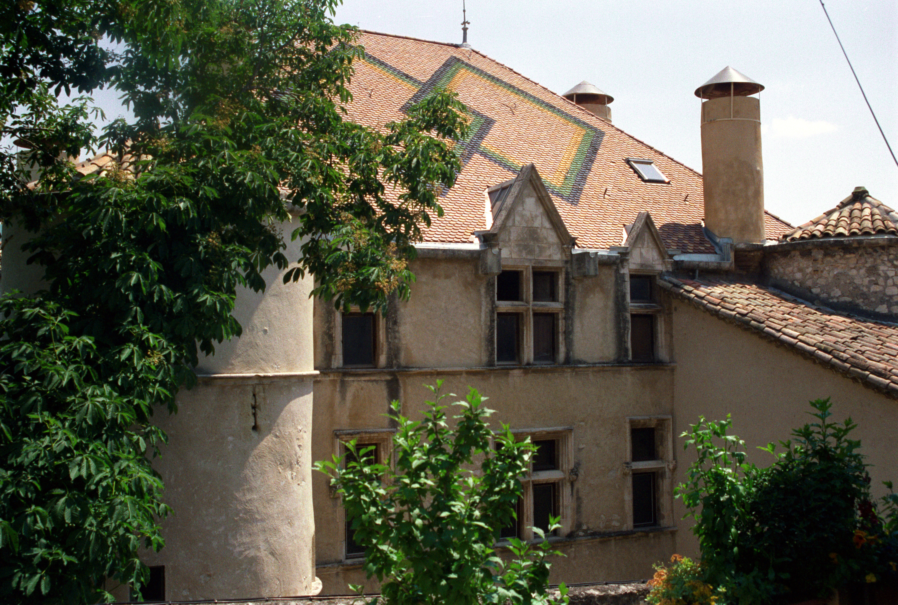
- Na gunstige berichten trok hij verder.
- Het oude stadje Cháteau-Arnoux (440 m) heeft een auberge in een oud kasteel evenals een stuwmeer met watersport.
- Sisteron (482 m) met haar ± 7000 inwoners noemt zich de `parel van de Haute-Provence'.
- De stad is gebouwd langs de Durance.
- Oorspronkelijk gesticht door de Romeinen werd Sisteron in de Ode eeuw een bisschopsstad.
- Na haar versterking in de code eeuw, speelde ze een grote rol in de godsdienstoorlogen.
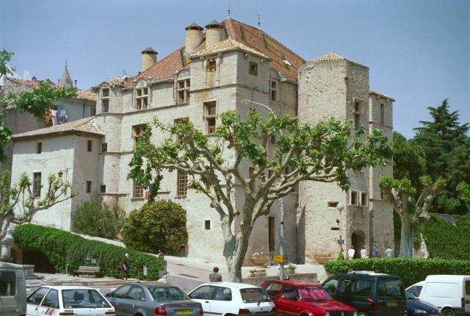
- In 1944 werd de stad zwaar gebombardeerd.
- In het hart van de stad vinden we nu een gemoderniseerd, kaal plein langs de doorgaande weg.
- Het stadje wordt gedomineerd door de 13de eeuwse citadel op een hoge grijze rots.
- Deze imposante vesting, het belangrijkste doel van de meeste toeristen die Sisteron bezoeken, werd door Henri `de machtigste vesting van mijn koninkrijk' genoemd; nooit werd deze versterking door een belegeraar ingenomen.
- De citadel heeft een kapel en een klein museum.
- Via de imposante gewelven, steile trappen en de gevangeniscel van de Poolse koning Johan Casimir komt men op het hooggelegen uitzichtterras waar een oriëntatietafel staat.
- Vooral het uitzicht op de brug over de Durance, met merkwaardige verticaal gelaagde rotsen op de achtergrond, is beroemd.
- Op het ruime plein van de benedenstad staan naast elkaar vier ronde, gekanteelde torens van grijze steen, de resten van de 14de eeuwse vestingmuur.
- Erachter verrijst de 12de eeuwse romaanse kathedraal met een portaal van slanke zuiltjes en een roosvenster erboven.
- Naast de vierkante toren staat een achthoekige uitbouw op het dak.
- Het stadhuis dichtbij, is van grijze en geelbruine stenen.
- Sisteron biedt haar gasten gelegenheid tot wandelen, kamperen, zwemmen, vissen, tennissen en tot het eten van de lokale Canteperdrix-noga.
- Sisteron heeft een toneelfestival in juli en augustus.
- Door de boogbrug over de Durance is de stad verbonden met La Baume; daar staat het 13de eeuwse klooster Saint-Dominique met een vierkante klokketoren.

